Конспект занятия по экспериментально - исследовательской деятельности
в средней группе
«В лаборатории профессора Чудакова».

Программное содержание:
- Познакомить детей с различными свойствами воды.
- Расширять представление детей о физических свойствах окружающего мира.
- Развивать познавательный интерес детей в процессе экспериментирования, установление причинно-следственной зависимости, умение делать выводы.
Развитие внимания, зрительной, слуховой чувствительности.
Создание предпосылок формирования у практических и умственных действий.
Учить наблюдать, делать выводы.
- Развивать логическое мышление, речь, кругозор.
- Воспитывать любознательность, любовь к природе и бережное отношение к своему здоровью.
- Расширять представление детей о физических свойствах окружающего мира:
- Знакомить с различными свойствами воды.
Оборудование:
Стаканчики, вода (холодная ,горячая, теплая), молоко, соль, сахар, ложечки, салфетки, лед, баночки, схема.
Предварительная работа:
Игры с водой, чтение стихов, загадок о воде, опыты с водой.
Ход занятия.
Добрый день ребята!
Воспитатель: ребята, смотрите кто сегодня пришел к вам в гости (воспитатель показывает игрушку-фиксика) ,вы его узнали?
Ответы детей.
Воспитатель: а кто помнит, где учатся дети фиксиков?
Дети: в лаборатории профессора Чудакова.
Воспитатель: правильно, молодцы, а вы хотели бы побывать в лаборатории?
Ваша желание может исполниться, в нашей группе тоже есть лаборатория, и я приглашаю вас вместе с нашим гостем отправиться туда.
Дети проходят в лабораторию.
Воспитатель:Ребята, а вы знаете, чем занимаются в лаборатории?
Ответы детей. Проводят опыты и исследуют.
Воспитатель: Правильно ребята, а что же мы будем сегодня исследовать? Ой, вы слышите звуки, что же это?
Дети:Это звуки воды!
Воспитатель: Какие вы молодцы! Правильно!
Давайте закроем глаза и послушаем, как журчит ручей - релаксация
(аудиозапись звук «Ручейка»)
Воспитатель: Ребята, ваш гость приготовил для вас загадку, при решении которой вы сможете ответить на вопрос, что мы сегодня будем исследовать?
Если руки наши в ваксе.
Если на нос сели кляксы,
Кто тогда нам первый друг.
Снимет грязь с лица и рук?
Без чего не может мама
Ни готовить, ни стирать?
Без чего, мы скажем прямо.
Человеку умирать?
Чтобы лился дождик с неба,
Чтоб росли колосья хлеба.
Чтобы плыли корабли,
Чтоб варились кисели,
Чтобы не было беды-
Жить нельзя нам без ...
Дети: Безводы. Мы будем исследовать воду.
Воспитатель:Совершенно верно, а как мы ее будем исследовать?
Дети:Мы будем ставить опыты! В помощь вам я предлагаю использовать схему.
Воспитатель: Правильно! И я предлагаю вам подойти к первому столу и выяснить, что же такое вода?
Опыт №1.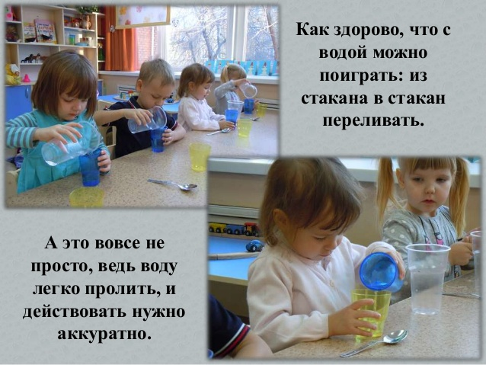
Дети, вода - это жидкость. Воспитатель предлагает детям, самим попробовать перелить воду, из одного стакана в другой.
Фиксик говорит детям: а я тоже кое- что знаю про воду, она не имеет цвет.
Воспитатель: Ну, мы это сейчас легко проверим. У меня на столе стоит два стакана, один с молоком, другой с водой, давайте положим по несколько камешков, что мы видим, в воде камешки видно хорошо, а в молоке не видно вообще, потому что молоко белого цвета. Следовательно, вода не имеет цвета, она бесцветна. (Схема).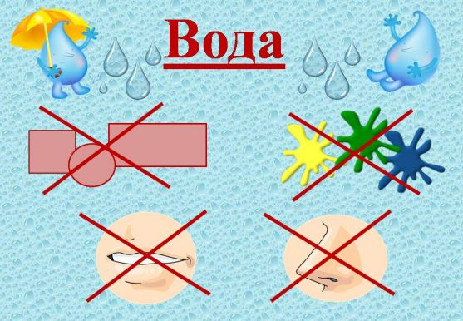
Фиксик говорит детям: А я знаю фокус, как бесцветная вода может превратиться в цветную. Хотите ребята я вам этот фокус покажу?
Дети: Да, хотим!
Опыт №2. Предварительно наносим на обратную сторону крышки гуашь разных цветов, а в банки наливаем обычную воду. При встряске вода окрашивается.
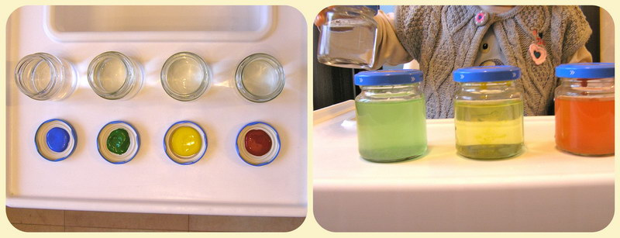
Воспитатель: А, еще ребята, вода может быть холодной, теплой и горячей, у меня три стаканчика, с холодной, теплой, горячей водой, вы потрогайте их руками и определите на ощупь (тактильное ощущение), в каком стаканчике какая вода (сравнение). Просьба соблюдать осторожность с горячей водой (безопасность)
Воспитатель:А как вы думаете, для чего нужна вода?
Ответы детей.Чтобы пить, мыть руки, купаться, готовить пищу, стирать.
Воспитатель: Правильно! А с водой очень интересно играть- плескаться, обливаться …
Давайте поиграем.
Раз, два, три, четыре, пять.любят капельки играть.
Мы ногами топ-топ, мы руками хлоп-хлоп
Мы глазами миг-миг, мы плечами чик, чик
Раз туда, два сюда, повернись вокруг себя
Раз присели, два привстали
Руки кверху все подняли
Раз, два, раз, два (хлопают в ладоши)
Вот и кончилась игра.
Воспитатель: Интересно, а вода имеет вкус, давайте проведем опыт, мы воду попробуем и сравним. В один стакан с водой добавляем сахар, а в другой соль. (Схема)

Опыт№3.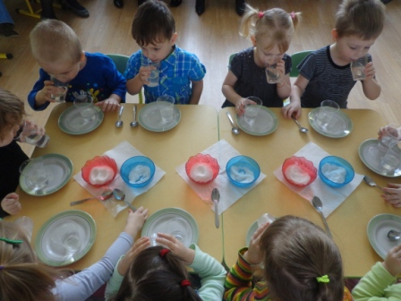

Воспитатель: Ребята из следующего опыты мы узнаем, есть ли у воды запах. (Схема).
Опыт№4.
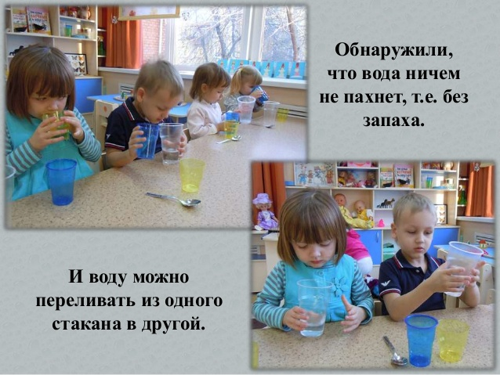

Воспитатель:Ребята, я вам предлагаю сейчас отдохнути и отгадать загадки.
Он промочит всех до нитки,
Но беды не принесет,
Рады травка и улитка,
Всех от засухи спасет.
Миллионов капель вождь,
Падает на землю…(дождь)

Лёгкий, белый и пушистый,
А на солнышке искристый,
Лишь зимой у нас бывает
И в ладошке быстро тает…(снег)

Он прозрачный и холодный,
Он загадочный и плотный,
А в тепле вдруг оживает,
Слёзы льёт и быстро тает,
Что водою слёзы льёт?
Ну, конечно, это.(лед)

Дом, деревья, водоем
Серый гость накрыл плащом…(туман)
Воспитатель:Молодцы! Вы правильно отгадали все загадки, только причем здесь снег, лед, дождь, ведь мы исследуем воду?
Дети:Потому что снег , дождь и лед это и есть вода.
Воспитатель: Правильно! И следующий опыт нам это покажет.

Опыт №5.
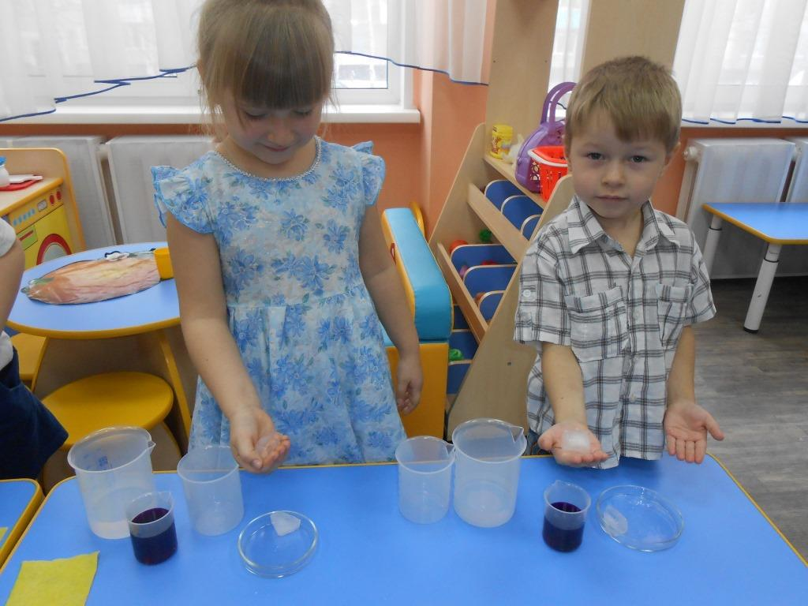

Воспитатель:Ребята, сегодня мы вместе с нашим гостем узнали очень много о воде. Что мы делали? (ответы детей) Какой опыт вам понравился?(ответы детей). Давайте вспомни, что же такое вода. Обратимся к схеме.
Вода - это жидкость, ее можно налить и перелить.
Вода – бесцветная, не имеет вкуса.
Вода - может быть холодная, теплая горячая и может окрашиваться.
Вода-может превращаться в снег, туман и лед.
Воспитатель: ребята, а кому и зачем нужна вода?
(ответы детей)
Воспитатель: Человек с малых лет должен оберегать и любить природу, разумно использовать ее и бережно относиться к ней. Ребята, давайте мы с вами экономно будем использовать воду, закрывать кран, не загрязнять водоемы, убирать мусор на берегах рек и в лесу. Ну, вот ребята и пришло время попрощаться с нашим гостем.

